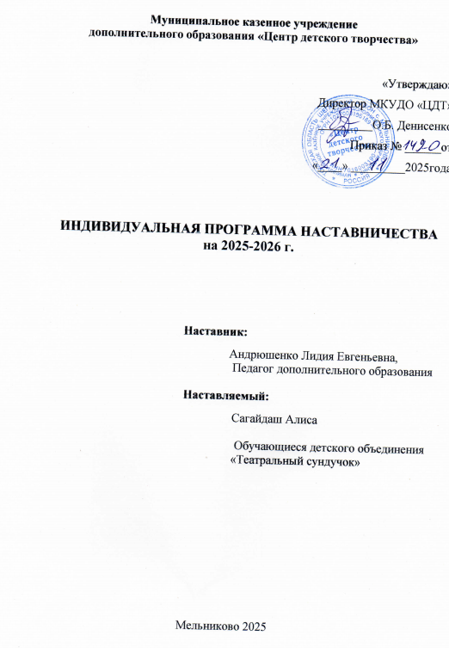

1. ПОЯСНИТЕЛЬНАЯ ЗАПИСКА

Данная Программа наставничества педагога дополнительного образования Андрюшенко Л. Е. над Сагайдаш Алисой (далее Программа наставничества) разработана в соответствии с Распоряжением Департамента общего образования Томской области от 13.04.2020 года № 305-р «Об утверждении региональной целевой программы развития системы наставничества в сфере общего образования Томской области» и направлена на максимально полное раскрытие потенциала личности наставляемого, необходимого для успешной личной и профессиональной самореализации в современных условиях неопределенности, а также создание условий для формирования эффективной системы поддержки, самоопределения и профессиональной ориентации обучающегося. Она определяет систему, методики и содержание работы с одарённым подростком, имеющим потребность в особых образовательных условиях.

Актуальность Программы.
Согласно «Концепции развития дополнительного образования детей
до 2030 года» (Распоряжение от 31 марта 2022 г. № 678-р), одной из задач развития дополнительного образования детей являются создание условий для самореализации и развития талантов детей.
Форма наставничества: «педагог - ученик», «ученик-ученик».
Срок реализации: 2025 - 2026 учебный год.
Предмет: практика наставничества в МКУ ДО «Центр детского творчества» (направленность художественная, социально-педагогическая).

Объект – наставляемая.Сагайдаш Алиса обучается по Программе «Театральный сундучок» продвинутого уровня. Активная, коммуникабельная, ответственная, творчески-одарённая, целеустремлённая, с большим желанием участвовать в творческих конкурсах театральной направленности. Своё желание поясняет тем, что это возможность совершенствоваться и общаться с людьми, которые ей интересны и входят в круг её общения.
Объект – наставник. Сагайдаш Алиса: член регионального Совета первых, планирует построить карьеру в направлении психологии или психиатрии. В театральной деятельности видит связь с будущей профессией через актёрские тренинги.
Категория учащегося: одарённая учащаяся с особыми образовательными потребностями, нуждающаяся в более продвинутой Программе обучения, профессиональной поддержке для творческого роста и раскрытия.
Формы организации деятельности: групповая и индивидуальная работа.
Цель: индивидуализация обучения базового уровня Программы «Театральный сундучок».
Задачи:

- активизировать интерес к театральной деятельности;
- повысить уровень компетенций в области театральной деятельности;
- повысить уровень творческой реализации.

2. Содержание программы наставничества.

2.1. Нормативные основы целевой модели наставничества.

- Распоряжением Департамента общего образования Томской области от 13.04.2020 года № 305-р «Об утверждении региональной целевой программы развития системы наставничества в сфере общего образования Томской области».
- Распоряжение Департамента общего образования Томской области от 19.11.2020 г. № 947-р «Об утверждении региональной программы «Развитие наставничества в системе общего образования Томской области на 2020-2024 гг.»»
- Департамента общего образования Томской области от 13.04.2020 года № 305-р «Об утверждении региональной целевой программы развития системы наставничества в сфере общего образования Томской области»
- Устав МКУДО «ЦДТ».
5. Положение об организации системы наставничества МКУ ДО «ЦДТ».

2.2. ПЛАН РЕАЛИЗАЦИИ МЕРОПРИЯТИЙ ПО НАСТАВНИЧЕСТВУ
Содержание | Сроки | Форма |  | Результат | Наставник
Обсуждение ключевых дат и мероприятий плана по наставничеству. | Сентябрь |  | Беседа. | Определение плана приоритетных направлений | Андрюшенко Л.Е.  Сагайдаш А.
Включение наставляемого в социальные, культурные и образовательные процессы различного уровня. | В течении учебного года | Участие в творческих мероприятиях, акциях, конкурсах. |  | Повышение творческой активности наставляемого. | АндрюшенкоЛ.Е.
Выбор материала, для конкурсов. | В течение года | Методическая, консультации. |  | Определение литературного материала | Андрюшенко Л.Е.
Отработка и совершенствование творческих номеров. | Согласно плану конкурсных мероприятий. | Учебно-тренировочная работа (индивидуальная, в паре). |  | Создание индивидуального творческого номера. | Андрюшенко Л.Е.
Наставничество над учащимися продвинутого уровня программы «Театральный сундучок» в РДДиМ «Движение Первых» | В течение года | «Школьная классика» индивидуальный и командный тур. |  | Активизация учащихся в РДДиМ «Движение первых» | Сагайдаш А.
Корректировка плана по наставничеству на 2 учебное полугодие. | Декабрь | Методическая |  | Разработка программы наставничества | Андрюшенко Л.Е.
Наставничество по театральной деятельности. | 1 раз в месяц | Проведение тренингов в группах объединения «Театральный сундучок». |  | Развитие компетенций наставляемых в области театральной деятельности, повышение функциональной грамотности наставника в области театральной деятельности, педагогики, психологии. | Сагайдаш А.

